Обратите внимание на данные рекомендации
1. Будьте внимательны к ребенку, заботливы и терпеливы
2. Приучайте ребенка к детскому саду постепенно.
3. Обязательно сообщите воспитателю о привычках и склонностях ребенка
4. Если вы видите, что малыш начинает заболевать, лучше сделать перерыв в посещении детского сада.
5. Поддерживайте дома спокойную обстановку.
6. Не перегружайте ребенка новой информацией
7. Рассказывайте ребенку про детский сад только хорошее и никогда не пугайте детским садом.
8. Будьте спокойны, не проявляйте перед ребенком своего беспокойства и растерянности.
9. Дайте ребенку с собой любимую игрушку или какой-либо предмет, напоминающий о доме.
10. Принесите в группу свою фотографию.
11. Будьте внимательны к ребенку, когда забираете его из сада.
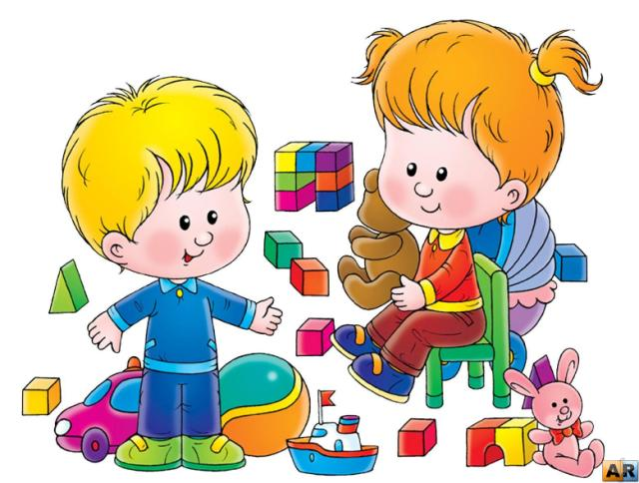
12. После детского сада погуляйте с ребенком в парке, на детской площадке, дайте ему возможность подвигаться, поиграть, побегать.
13. Устройте семейный праздник вечером.
14. Демонстрируйте ребенку свою любовь и заботу.
15. Будьте терпеливы.

Обратите внимание на данные рекомендации
1. Будьте внимательны к ребенку, заботливы и терпеливы
2. Приучайте ребенка к детскому саду постепенно.
3. Обязательно сообщите воспитателю о привычках и склонностях ребенка
4. Если вы видите, что малыш начинает заболевать, лучше сделать перерыв в посещении детского сада.
5. Поддерживайте дома спокойную обстановку.
6. Не перегружайте ребенка новой информацией
7. Рассказывайте ребенку про детский сад только хорошее и никогда не пугайте детским садом.
8. Будьте спокойны, не проявляйте перед ребенком своего беспокойства и растерянности.
9. Дайте ребенку с собой любимую игрушку или какой-либо предмет, напоминающий о доме.
10. Принесите в группу свою фотографию.
11. Будьте внимательны к ребенку, когда забираете его из сада.
12. После детского сада погуляйте с ребенком в парке, на детской площадке, дайте ему возможность подвигаться, поиграть, побегать.
13. Устройте семейный праздник вечером.
14. Демонстрируйте ребенку свою любовь и заботу.
15. Будьте терпеливы.

